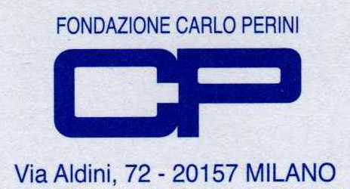

Mercoledì 10 ottobre 2007 alle ore 20.45
La “Fondazione Carlo PERINI” organizza un dibattito pubblico presso la propria sede di via Aldini, 72 Milano

sul tema:

L’ITALIA DI FRONTE AL
NUOVO PARTITO DEMOCRATICO

partecipa

Il Presidente della Provincia di Milano
FILIPPO PENATI

Saluto da parte del Presidente Antonio IOSA
della “Fondazione Carlo PERINI”.

Coordina il dibattito Antonio Barbalinardo
Segretario della Fondazione.

In tale occasione si potrà visitare la sede della FONDAZIONE PERINI, la Nuova Biblioteca, l’Archivio Storico sui Quartieri di Milano e visitare la mostra sull’insigne poeta umanista F. PETRARCA dal titolo:

Francesco PETRARCA ritorna tra noi
Nella Zona 8 di Milano, dove ha villeggiato alla Certosa di Garegnano tra il 1354 ed il 1361.

Mezzi di trasporto: Tram n° 12 e 19 e Autobus 40 (Scendere in Largo Boccioni sul lato destro dove fa angolo con via Aldini), Autobus 57 (scendere alla fermata di Lessona angolo via Aldini).

